2023年度 三重県社会福祉士会 司法と福祉の委員会主催交流会

司法と福祉の連携を考える交流会
罪を犯した高齢・障害者の支援について語り合いましょう。

話題提供：三重県地域生活定着支援センター 小野田所長
三重県社会福祉士会 司法と福祉の委員会 委員代表2名

罪を犯した人の支援は地域生活定着支援センターだけの役割ではありません。多くの社会福祉士がそれぞれの専門性や強みを活かし、その人の自己実現を支援していくことが求められています。
三重県社会福祉士会は三重県からの委託事業として地域生活定着支援センターを運営しており、今後司法との連携は私達の役割として更に重要さを増していくと思われます。奮ってご参加ください。

日 時：2023年8月27日（日） 10:00〜12:00
開催方法：会場（三重県社会福祉会館会議室）とZoomのハイブリッド開催
申し込み：右下のQRコードを読み取り、Googleフォームへ必要事項をご記入
いただくか、メールに下記をご記入の上、mie-csw@mie-csw.orgまで
お申し込み下さい。（8月20日〆切）
- 氏名
- 会員番号
- 会場参加もしくはZoom参加のいずれを希望するか
- Zoom参加希望の場合は使用されるメールアドレス
※参加URL、ミーティングID、パスコード等は後日メールにて送らせて
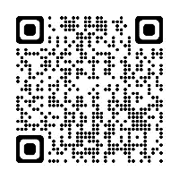
いただきます。
問い合せ：三重県社会福祉士会事務局
℡ 059(253)6009

